Самарская обл., г. Тольятти, ул. Коммунальная 32
ТЦ "Арбуз" 2-й этаж
E-mail: info@eko-komposit.ru
Сайт: www.eko-komposit.ru
Компания «Эко-Композит»

Грядки из ДПК , цвет : Желтый
Телефон: 8 (8482) 93 08 27, 62 08 30 , +7 927 210 32 00

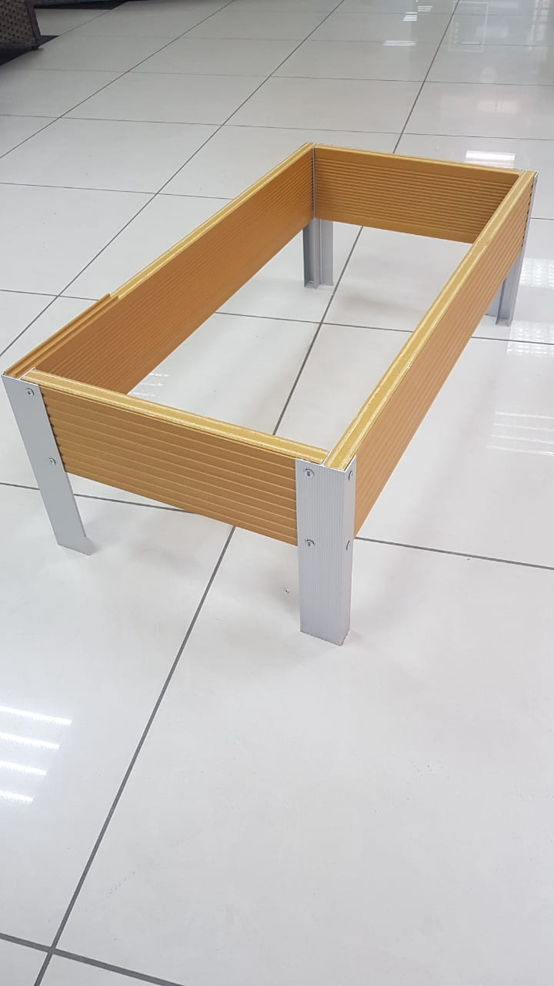 | Размер(ДхШхВ) | Материал | Цена руб. | -20%
 | Грядка  2000х1000х150 мм | Доска 3 метра : 2 шт  F-профиль : 1,2 м.пог. | 2,142 | 1,713
 | Грядка  2000х1000х300 мм | Доска 3 метра : 4 шт  F-профиль : 1,8 м.пог. | 4,104 | 3,283
 | Грядка  3000х1000х150 мм | Доска 4 метра : 2 шт  F-профиль : 1,2 и.пог. | 2,736 | 2,188
 | Грядка  3000х1000х300 мм | Доска 4 метра : 4 шт  F-профиль : 1,8 м.пог. | 5 292 | 4,233
 | Грядка  4000х1000х150 мм | Доска 3 метра : 1 шт.  Доска 4 метра : 2 шт.  F-профиль : 1,2 м.пог. | 3,627 | 2,901
 | Грядка  4000х1000х300 мм | Доска 4 метра : 5 шт  F-профиль : 1,8 м.пог. | 6,480 | 5,184
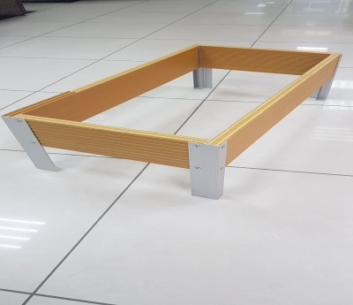 | Клумба  500х500х150 мм | Доска 3 метра : 1 шт  F-профиль : 1,2 м.пог | 1,251 | 1,000
 | Клумба  500х500х300 мм | Доска 4 метра : 1 шт  F-профиль : 1,8 м.пог. | 1,728 | 1,382
 | Клумба  1000х1000х150 мм | Доска 4 метра : 1 шт.  F-профиль : 1.2 м.пог. | 1,548 | 1,238
 | Клумба  1000х1000х300 мм | Доска 4 метра : 2 шт  F-профиль : 1,8 м.пог | 2,916 | 2,332
 | Клумба  1500х1500х150 мм | Доска 3 метра : 2 шт  F-профиль : 1,2 м.пог | 2,142 | 1,713
 | Клумба  1500х1500х300 мм | Доска 3 метра : 4 шт  F-профиль : 1,8 м.пог | 4,104 | 3,283
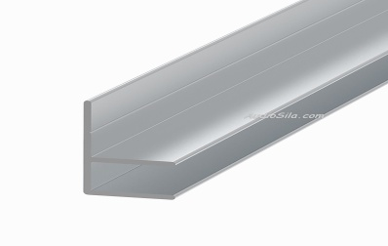 |  | F-профиль | 300р. М.пог. | 240р.  М.пог.
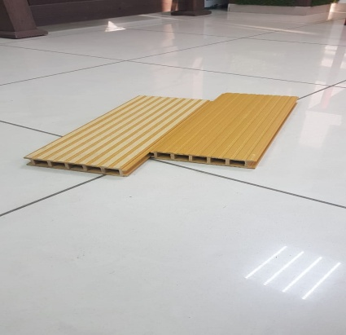 |  | Доска грядочная | 297 р.  М.пог. | 237 р.  М.пог.

